優美で豪快・南伊勢のリアス海岸を歩こう
南伊勢町は男性的な荒々しい海岸線が特徴です。眼前に広がる豊饒の海は、荒々しくも私たちに多くの海の幸をもたらしてくれる宝の海でもあります。南海展望台から熊野灘のの絶景を楽しみましょう。
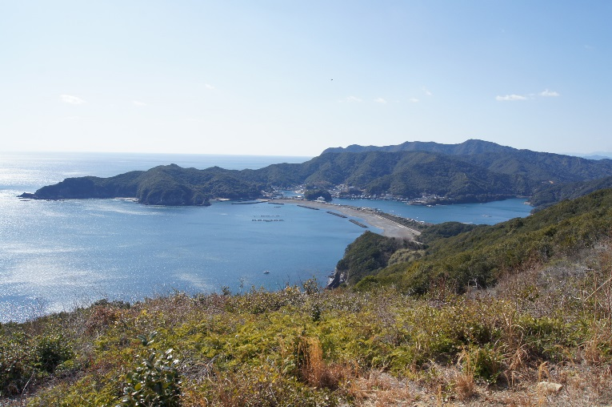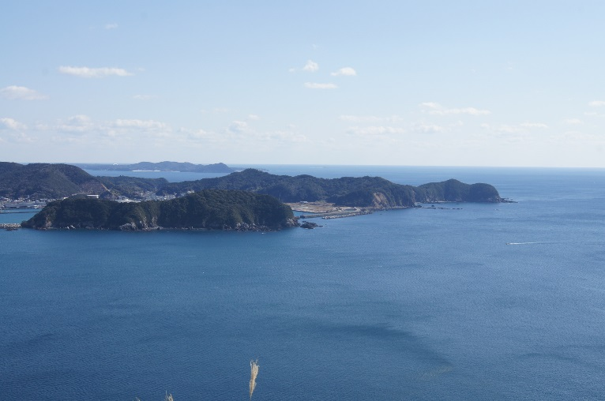
南海展望台からニワ浜と海跡湖(相賀浦) 宿田曽・葛島と遠くは志摩の金毘羅山を一望
◇日 時：令和3年 2月28日（日）10：00～15：00 (お弁当持参)
＊雨天・荒天の場合は中止します。
◇場 所：度会郡南伊勢町 礫浦～南海展望台～相賀浦 (全長約4.5キロ)
◇対 象：小年生以上
◇募 集：15名 （先着順に受け付けます定員に達し次第締め切ります）
◇集 合：南伊勢町相賀浦 相賀浦老人会管理駐車場 （受付は９：45～）
＊参加申込の受付後に詳細な地図とコースの案内をお送りいたします。
◇参 加 費：大人200円 小人100円 (保険料に充当します)
他に駐車料金が1台あたり500円、バス代1人100円が必要です。
◇持 ち 物：長そで・長ズボン・履き慣れた運動靴・帽子・飲みもの・タオル、
お弁当、おやつ、双眼鏡、カメラ等 マスク着用
◇案 内：伊勢志摩国立公園自然ふれあい推進協議会ほか
◇主 催：一般財団法人 伊勢志摩国立公園協会
◇共 催：伊勢志摩国立公園自然ふれあい推進協議会
- 主な行程
相賀バス停(駐車場) ⇒ 南伊勢町町民バスで礫浦へ ⇒
礫浦バス停 ⇒ 礫浦漁村環境改善総合センター ⇒ 南海展望台(昼食) ⇒ 相賀バス停(駐車場)

①集合は南伊勢町相賀浦・相賀浦老人会管理駐車場です(相賀バス停近くです)。
②相賀バスから南伊勢町町民バスで礫浦へ向かいます(大人100円、小人50円)
③礫浦バス停近くの礫浦漁村環境改善総合センターから南海展望台へ出発します。(行程4.5キロ)
④南海展望台で絶景を見ながらと昼食(約60分)

このイベントは「みえ森と緑の県民税」
を活用しています

